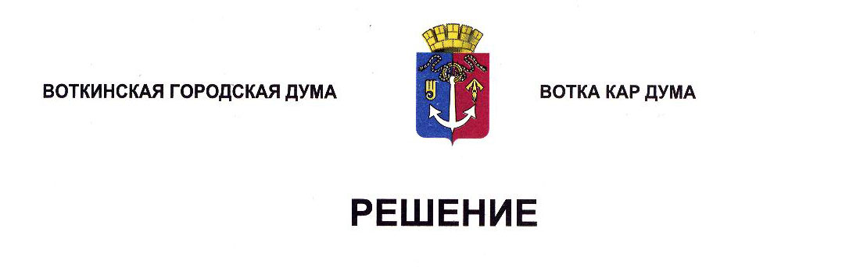

О внесении изменений в Положение «О порядке проведения конкурса

по отбору кандидатур в состав Молодежного парламента

муниципального образования «Город Воткинск»

Принято Воткинской

городской Думой 26 февраля 2025 года

Руководствуясь Федеральными законами от 6 октября 2003 года № 131-ФЗ «Об общих принципах организации местного самоуправления в Российской Федерации», от 30 декабря 2020 года № 489-ФЗ «О молодежной политике в Российской Федерации», Уставом муниципального образования «Город Воткинск»», Дума решает:

1. Внести в Положение «О порядке проведения конкурса по отбору кандидатур в состав Молодежного парламента муниципального образования «Город Воткинск», утверждённое Решением Воткинской городской Думы от 21 февраля 2023 года № 276-РН, следующие изменения:

1) в статье 3

а) в части 2 слова «за 60 дней» заменить словами «за 45 календарных дней»;

б) в части 8 слова «не менее 30» заменить словами «не менее 45»;

2) часть 6 статьи 3 дополнить пунктом 6.1 следующего содержания:

«6.1) письменное согласие на обработку персональных данных, разрешенных кандидатом для распространения, в порядке, предусмотренном статьей 10.1 Федерального закона от 27 июля 2006 года № 152-ФЗ «О персональных данных» (заполняется при подаче документов в конкурсную комиссию);».

2. Настоящее Решение вступает в силу после его обнародования.

3. Обнародовать настоящее Решение путём размещения в сетевом издании «Официальные документы муниципального образования «Город Воткинск».

Глава муниципального образования

«Город Воткинск»

__________________ А.В.Заметаев

26 февраля 2025 года

№ 482-РН

Председатель Воткинской

городской Думы

______________ А.Д.Пищиков